Avaliação da homogeneidade e conformidade de dose em planejamentos de IMRT de próstata em radioterapia
Evaluation of homogeneity and dose conformity in IMRT planning in prostate radiotherapy

Juliane S. Lopes¹, Matheus Leidens¹, Ricardo A. Z. Razera², Daniela R. Estácio¹, Elaine E. Streck², Ana M. M. da Silva²
¹Serviço de Radioterapia, Hospital São Lucas, PUCRS, Porto Alegre, Brasil
²Faculdade de Física, PUCRS, Porto Alegre, Brasil

Resumo
O objetivo deste trabalho foi avaliar a homogeneidade e a conformidade da distribuição de dose em planejamentos de radioterapia para câncer de próstata utilizando a técnica de IMRT. Este trabalho foi realizado no Hospital São Lucas da PUCRS, avaliando-se dados de 34 planejamentos computadorizados com prescrição de dose variando entre 60 e 74 Gy. Esses planejamentos foram realizados através do software Eclipse®, utilizando feixe de fótons com energia de 6 MV para tratamento no acelerador linear CLINAC IX da Varian®. A análise dos índices foi realizada anteriormente ao início do tratamento dos pacientes, com uso de dados disponibilizados pelo software. Os resultados obtidos mostraram que não existe correlação entre a dose prescrita e os índices de homogeneidade e conformidade. Quando comparados qualitativamente com as recomendações da ICRU 83, verificou-se que a técnica de IMRT apresenta, em geral, uma conformação e homogeneidade adequadas. Por fim, constatou-se que os referidos índices estavam relativamente próximos dos valores ideais. Para o índice de conformidade, 82,3% dos casos apresentaram uma diferença menor que 5% do valor ideal; para o índice de homogeneidade, 88,2% apresentaram diferença menor do que 10% do valor ideal. Concluindo, pode-se confirmar a qualidade dos planejamentos de radioterapia para câncer de próstata utilizando a técnica de IMRT analisados.
Palavras-chave: radioterapia; IMRT; câncer de próstata; índice de conformidade; índice de homogeneidade.

Abstract
The goal of this study was to evaluate the dose distribution homogeneity and conformity of radiation therapy plans of prostate cancer using IMRT. Data from 34 treatment plans of Hospital São Lucas of PUCRS, where those plans were executed, were retrospectively analyzed. All of them were done with 6MV X-rays from a linear accelerator CLINAC IX, and the prescription doses varied between 60 and 74 Gy. Analyses showing the homogeneity and conformity indices for the dose distribution of those plans were made. During these analyses, some comparisons with the traditional radiation therapy planning technic, the 3D-CRT, were discussed. The results showed that there is no correlation between the prescribed dose and the homogeneity and conformity indices, indicating that IMRT works very well even for higher doses. Furthermore, a comparison between the results obtained and the recommendations of ICRU 83 was carried out. It has also been observed that the indices were really close to the ideal values. 82.4% of the cases showed a difference below 5% of the ideal value for the index of conformity, and 88.2% showed a difference below 10% for the homogeneity index. Concluding, it is possible to confirm the quality of the analyzed radiation therapy plans of prostate cancer using IMRT.
Keywords: radiation therapy, IMRT, prostate cancer, conformity index, homogeneity index.

1. Introdução
Em radioterapia, tem-se como objetivo o tratamento de tumores com radiação ionizante. Para causar dano apenas no tumor e preservar os tecidos sadios próximos, deve-se realizar planejamentos que conformem ao máximo a distribuição de dose no volume alvo, além de objetivar uma distribuição tão homogênea quanto possível, no intuito de garantir que todo o tumor receberá a dose necessária para o seu controle.
A radioterapia de feixe externo tem como objetivo melhorar o índice terapêutico através da maximização da razão entre a probabilidade de controle do tumor e o não comprometimento de tecidos sadios. Com o advento de radioterapia de alta precisão, o planejamento de radioterapia conformal (3D-CRT, do inglês 3D Conformal Radiation Therapy) vem sendo substituído por planejamento de IMRT, no qual é exequível a minimização da dose em tecidos saudáveis e redução na margem dada ao CTV (do inglês, Clinical Treatment Volume). Atualmente, o uso de colimadores multilâminas vem substituindo o uso de blocos de proteção para tecidos sadios, simplificando a conformação do feixe ao formato do volume de tratamento planejado¹.
Quando se utiliza a técnica de IMRT no modo dinâmico (sliding window), os colimadores se movimentam durante a irradiação, com velocidades diferentes em cada ponto do campo de tratamento. No modo estático (step-and-shoot), realiza-se uma sequência de passos tal que, em cada passo, o formato de campo muda ligeiramente e se executa uma irradiação. Assim, é possível conformar a distribuição de dose no tumor de forma muito mais precisa do que com radioterapia convencional, poupando os tecidos sadios mais eficientemente.
O câncer de próstata é o mais comum entre os tipos de neoplasias de homens¹. Com o desenvolvimento da 3D-CRT, foi observado substancial avanço no tratamento deste tipo de câncer. Foi possível escalonar a dose de radiação na próstata, e os estudos clínicos mostraram um controle local e bioquímico aprimorado para doses acima de 70 Gy. Como, a princípio, a IMRT pode apresentar uma distribuição de dose ainda mais aprimorada em termos de homogeneidade e conformidade^{3,4,6}, torna-se interessante o seu uso para estes tratamentos.
O planejamento de um tratamento que utiliza IMRT é bastante diferente do método utilizado em radioterapia convencional. De fato, o cálculo da fluência otimizada para cada subcampo se tornou praticável no dia-a-dia clínico apenas com o uso de computadores de alto desempenho, que conseguem executar os algoritmos de otimização em tempo hábil. Estes algoritmos consistem no planejamento do tratamento de forma “inversa”6: no software, é inserido como dado de entrada a fluência de fótons desejada em cada ponto do campo de tratamento, e o algoritmo realiza o cálculo para encontrar a melhor combinação de campos para o tratamento do paciente dentro dos limites de dose para órgãos de risco (OAR, do inglês Organs at Risk). Assim, o planejamento obtido consiste em um número maior de campos quando comparado a planejamentos 3D-CRT, podendo, em certos casos, serem divididos em subcampos (no caso de IMRT estático).
O controle de qualidade de planejamentos de IMRT requer processos adicionais em relação à 3D-CRT. Isto ocorre porque, em IMRT, as distribuições de dose são geralmente mais complexas, podendo apresentar gradientes bastante elevados⁷, e por isso, é importante que erros sejam evitados e minimizados tanto quanto possível. Isto faz com que, em cada tratamento de IMRT, seja necessário um controle de qualidade particular.
Este controle envolve diversas etapas, como medição da dose em diversos pontos (através do uso de um objeto simulador), conferência da movimentação adequada das lâminas do MLC e análise dos índices que definem a qualidade da distribuição de dose⁸. Dentre estes índices, estão o Índice de Homogeneidade (IH) e o Índice de Conformidade (IC), que são utilizados neste trabalho para realizar a análise dos planejamentos.
Por ser uma técnica moderna, o uso de IMRT em diversos contextos deve ser analisado quanto a sua eficácia e melhoria nos tratamentos executados. Este trabalho objetiva realizar este tipo de análise para o caso de planejamentos com diferentes prescrições de dose. Além disso, deseja-se estudar a compatibilidade dos planejamentos analisados com as recomendações da ICRU 83 (do inglês, International Commission on Radiation Units and Measurements).

2. Materiais e Métodos
Foram avaliados dados correspondentes a 34 tratamentos de câncer de próstata, cujos planejamentos foram feitos com o software Eclipse® (Varian Medical Systems, Palo Alto, CA), usando o algoritmo Analytical Anisotropic Algorithm (AAA). Nesses planejamentos não foram utilizadas correções para heterogeneidades. Estes pacientes foram tratados com feixe de fótons com energia de 6MV no acelerador linear CLINAC IX, instalado no Hospital São Lucas da PUCRS. As doses prescritas para estes tratamentos variaram entre 60 e 74 Gy. As propostas de tratamento eram similares, diferindo apenas em termos de dose prescrita.
Entre os parâmetros importantes que surgem na avaliação da qualidade do planejamento, incluem-se os índices de homogeneidade e de conformidade da distribuição de dose. A homogeneidade de dose caracteriza a distribuição uniforme da dose absorvida no PTV, enquanto a conformidade caracteriza quanto do PTV está na região de alta dose do tratamento³. No tratamento de radioterapia, é importante que todo o tumor seja irradiado com a dose prescrita, para que a eficácia do tratamento seja maximizada.
O IH é definido como a diferença entre a dose máxima e a dose mínima, normalizada pela dose de 50%, ou seja,

$IH=100.\left(\frac{D_{2\%}-D_{98\%}}{D_{50\%}}\right)$ (1)

onde D_{x%} é a dose entregue para x% do PTV. Como sugerido pela ICRU 83, toma-se como dose máxima o valor D_{2%}, e dose mínima o valor D_{98%}³. Quanto mais próximo de zero o IH for, mais homogênea é a distribuição de dose.
O IC, por sua vez, é definido como a razão entre o volume da dose prescrita para o tratamento (VT) e o volume do PTV⁵, ou seja,

$IC=\frac{V_{VT}}{V_{PTV}}$ (2)

Quanto mais próximo de uma unidade o IC estiver, melhor será a conformidade do tratamento.
Os valores das doses de 2%, 98% e 50% foram obtidos a partir dos planejamentos e o IH correspondente foi calculado através da equação (1). O IC é fornecido pelo próprio software, que utiliza a mesma definição para IC, dada pela equação (2). Utilizando o software OriginPro9®, foram realizadas as análises estatísticas dos dados coletados. Histogramas e gráficos foram elaborados para comparar os resultados obtidos.
Embora a ICRU 83 recomende que os valores de IH e IC, como calculados pelas equações (1) e (2), devem estar tão próximos quanto possível de 0 e 1, respectivamente, não há uma recomendação para a variação dos valores de homogeneidade e conformidade empregando a técnica de IMRT. O ideal seria que o histograma de dose-volume (DVH, do inglês Dose Volume Histogram) cumulativo fosse uma função degrau, o que significaria IH = 0 e IC = 1. No entanto, existem casos em que é interessante deixar pequenas regiões do PTV com diferenças de dose, no intuito de preservar, com maior eficácia, os órgãos de risco no entorno do tumor. Isto pode causar uma não homogeneidade acentuada nesses locais, e por consequência elevar o IH do planejamento. De qualquer forma, em IMRT, a princípio, é possível obter um grau de homogeneidade superior ao do 3D-CRT^{3,4}.

3. Resultados
Os valores obtidos para o IH e o IC nos 34 casos analisados são apresentados nos histogramas da Figura 1.
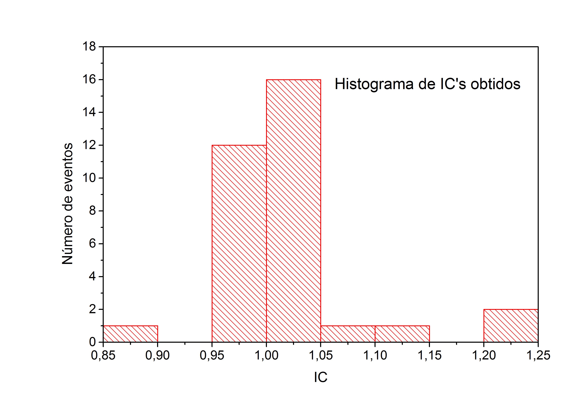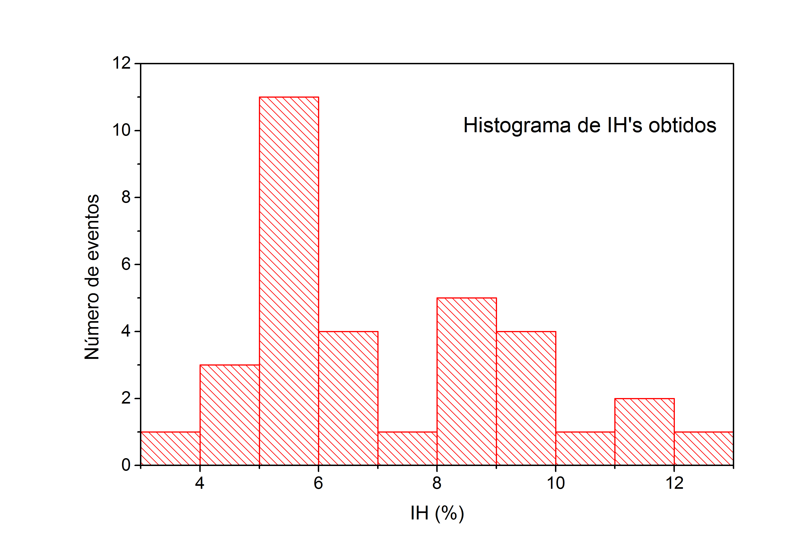
Figura 1. Histogramas de IH e IC obtidos em tratamentos de próstata com raios X de 6MV.

Para o IH, obteve-se uma média de (7 ± 2)%, com máximo de 12,3% e mínimo de 3,76%. Para o IC, a média foi de 1,02 ± 0,06, máximo de 1,2 e mínimo de 0,89.
Além de obter estes valores médios para o IH e IC, fez-se um gráfico mostrando IH e IC em função da dose máxima. Esses gráficos encontram-se na Figura 2.
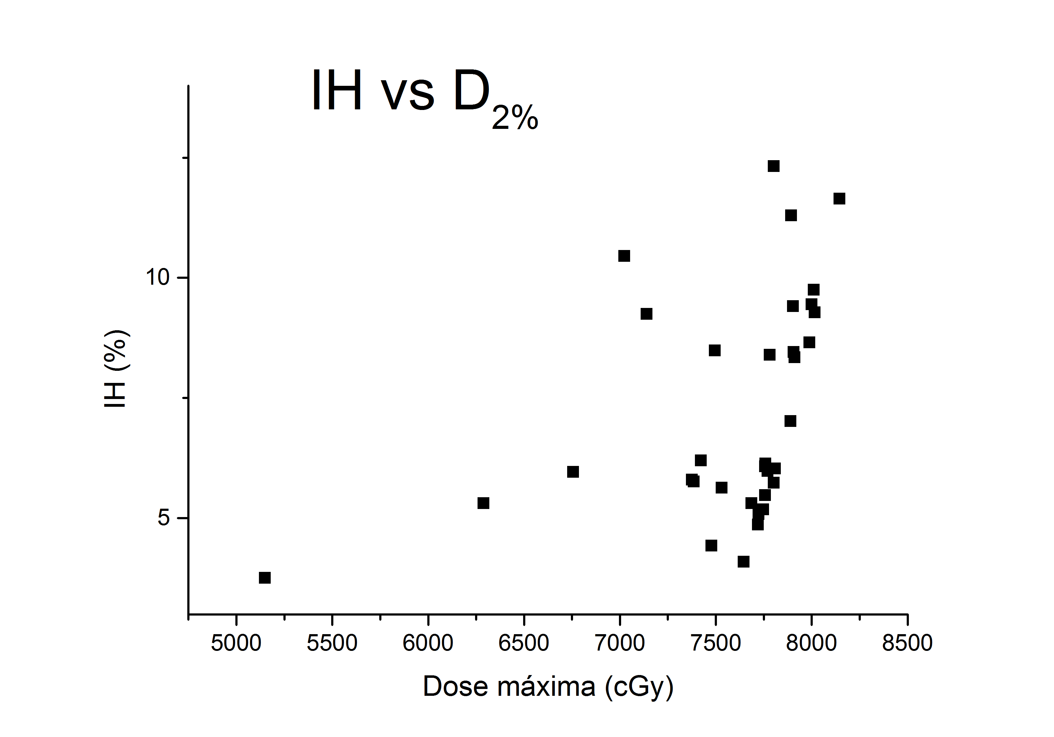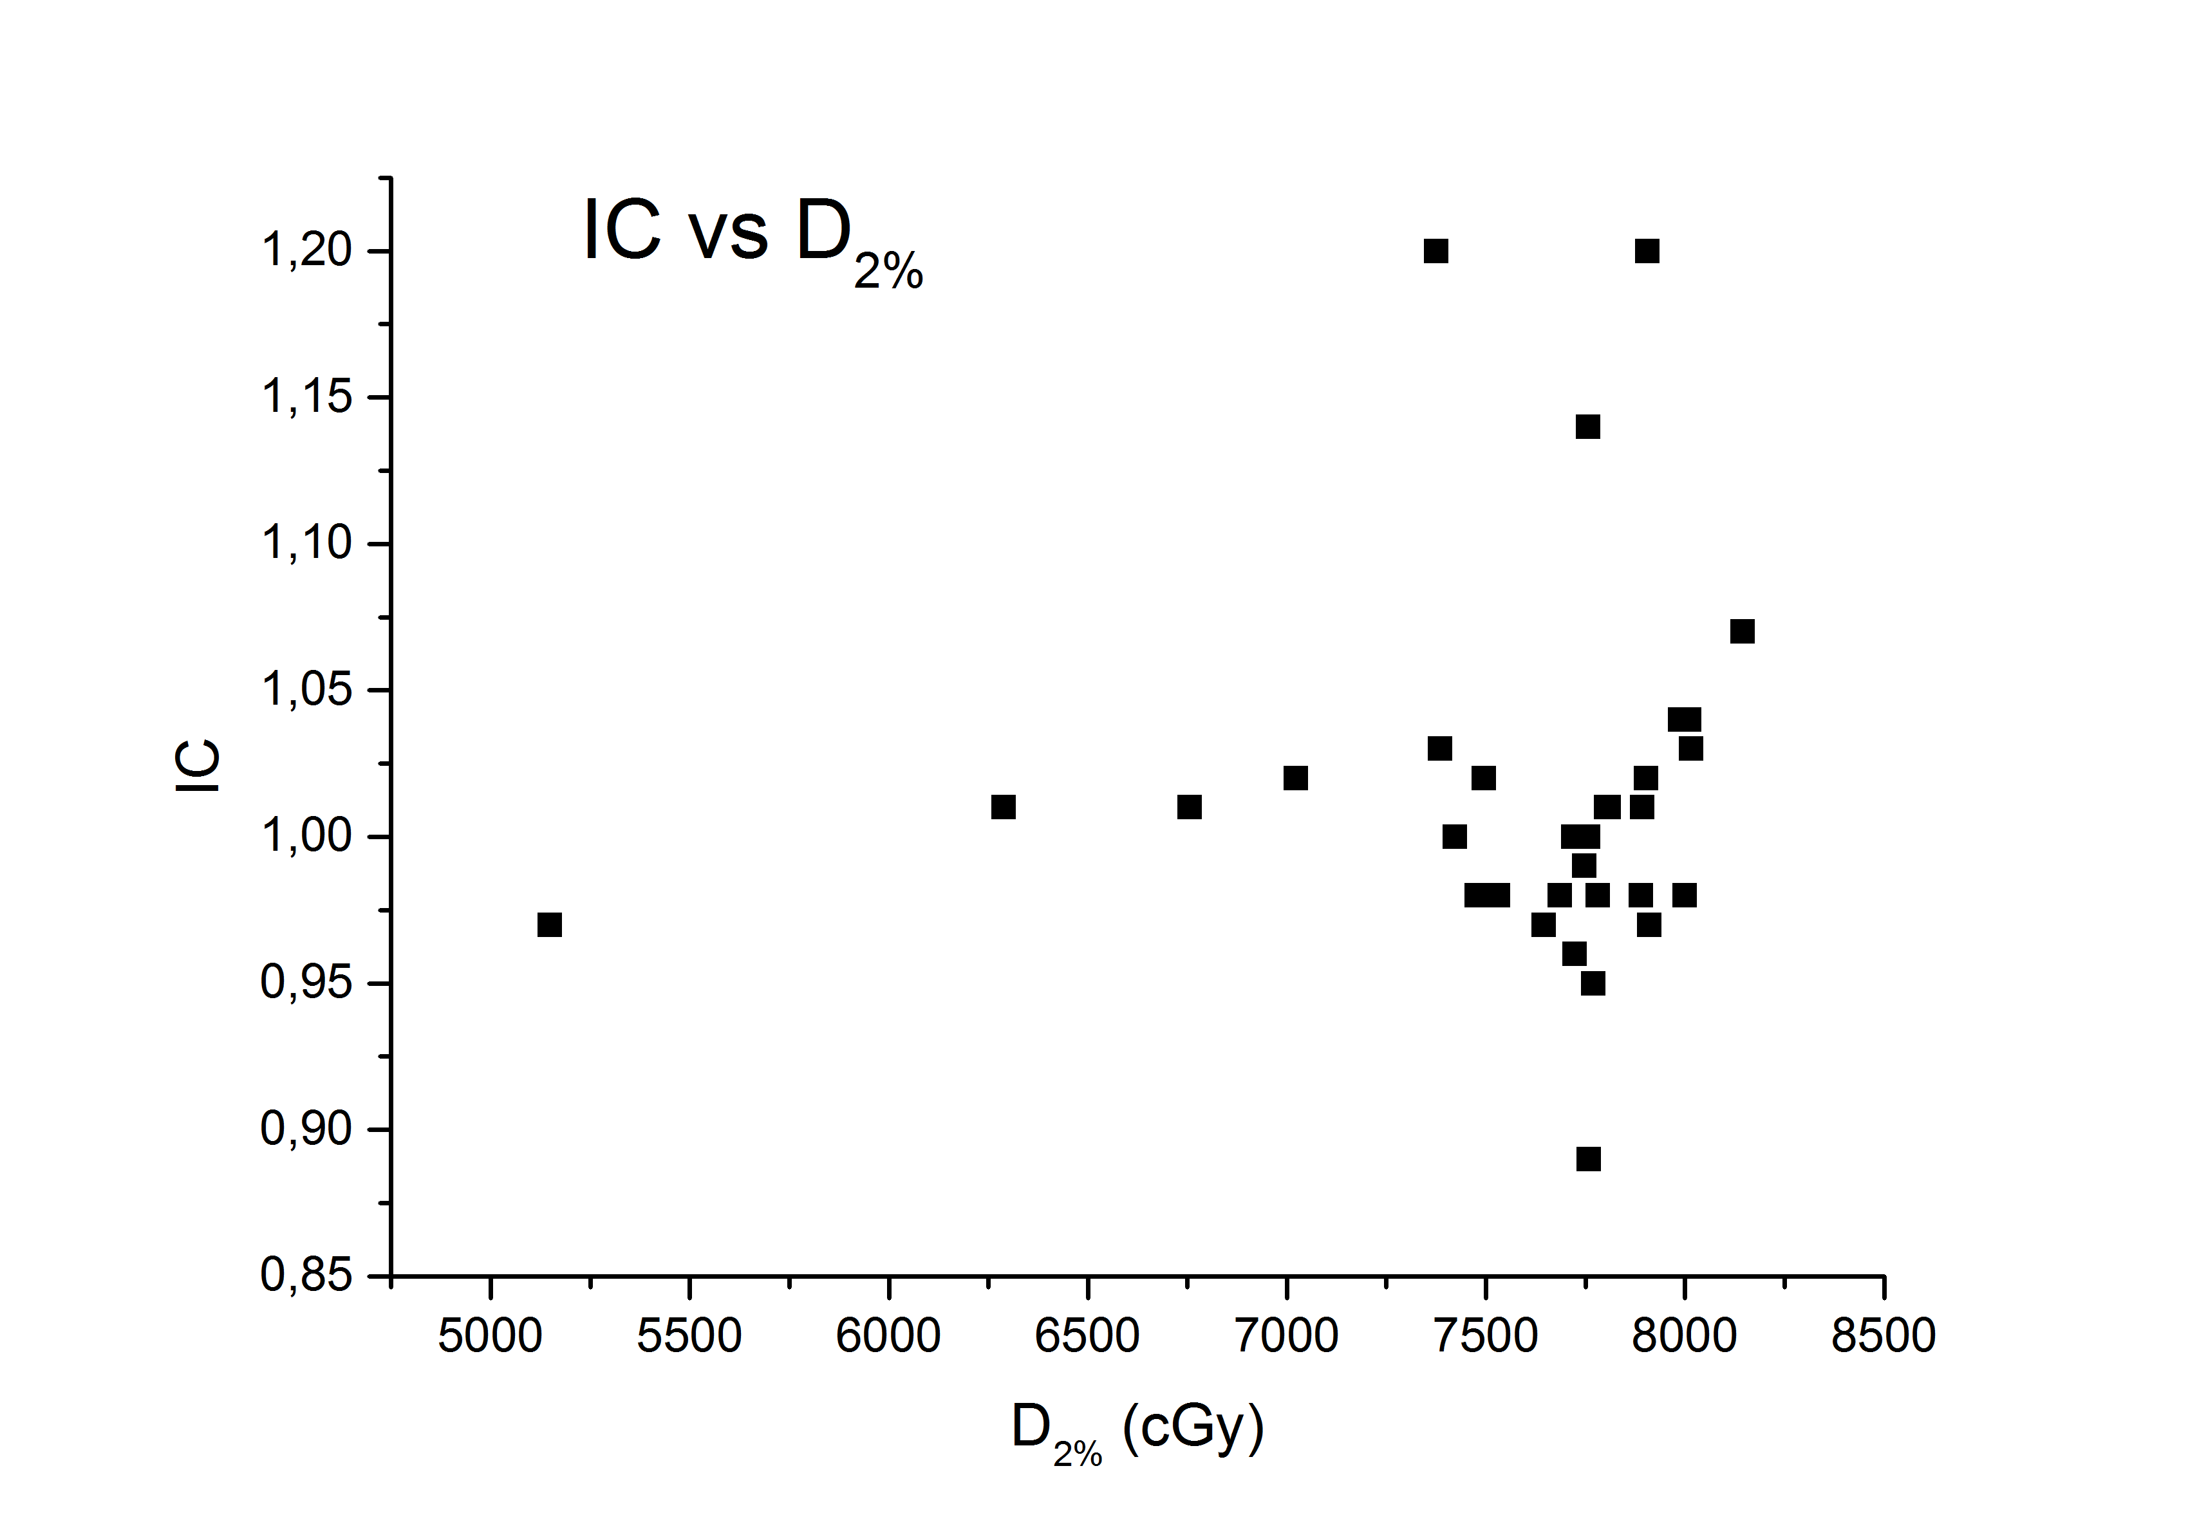
Figura 2. Gráficos de IH e IC em função da dose máxima, D2%, para tratamentos de próstata utilizando feixe de fótons com energia de 6MV. Esta dose corresponde ao valor mais alto da distribuição de dose no PTV e, portanto, é bastante próximo ao valor de dose de prescrição.

Tomando-se como base os níveis de homogeneidade de planejamentos em 3D-CRT, para os quais os valores máximos aceitáveis, segundo a ICRU 83, são de que o PTV deve se situar entre as curvas de 95% e 107%, pode-se ver na Figura 1 que existe um número considerável de casos nos quais os IH’s obtidos não estão de acordo com o aceitável (IH foi maior do que 7%). No entanto, esta restrição para a homogeneidade da distribuição de dose em 3D-CRT perde seu valor para IMRT, pois nesse caso, pode-se deixar intencionalmente algumas regiões com dose mais elevada, de forma a preservar os órgãos de risco e melhorar a qualidade do tratamento.
Quanto à conformidade, a ICRU 83 não estabelece valores máximos e mínimos de IC. Mas, pode-se verificar que o valor obtido para a média de IC é próximo de uma unidade, indicando que a conformação da distribuição de dose nos tratamentos de próstata com IMRT está de acordo com o recomendado. Podemos salientar que em apenas 6 casos o IC esteve com uma diferença maior que ±5% do valor ideal. Isto indica que existem casos em que a técnica de IMRT pode não apresentar uma boa conformidade de dose, o que pode ser devido a um planejamento mais complexo, onde o PTV está em uma região com vários órgãos de risco, ou devido a anatomia do paciente. Não obstante, os dados obtidos mostram que em 82,4% dos casos o IC apresentou uma diferença menor do que ±5% do valor ideal.
Pode-se perceber que não é possível estabelecer uma correlação entre a dose prescrita e os índices IH e IC, como sugerem os gráficos da Figura 2, de modo que se pode considerar que a homogeneidade da distribuição de dose varia entre 3,8% e 12%, sem dependência com a dose de prescrição. Isto sugere que a técnica de IMRT pode apresentar uma excelente uniformidade quanto à distribuição de dose no volume alvo, mesmo para altas doses de prescrição. A mesma análise é válida para o caso do índice de conformidade. Pode-se dizer que, em relação à dose de prescrição, os valores de IC variaram entre 0,89 e 1,2, sem dependência com a dose.
É importante salientar que foram avaliados apenas planejamentos para feixe de fótons com energia de 6MV. No entanto, é bastante provável que os resultados de análises com outras energias seriam similares, como analisado por Guimarães et al².

4. Discussão e Conclusão
Neste trabalho, foram avaliados dois índices estatísticos importantes que definem a qualidade de um tratamento de radioterapia com a técnica de IMRT. Os resultados obtidos mostraram que os planejamentos de radioterapia realizados com IMRT realmente apresentam distribuições de IH’s com média suficientemente próxima de zero (88,2% dos casos com diferença menor do que ±5% do valor ideal) e distribuições de IC’s com média próxima de uma unidade (82,4% dos casos com diferença menor do que ±5% do valor ideal).
Além disso, foi possível comparar os planejamentos para tratamentos de tumores de próstata realizados no Hospital São Lucas da PUCRS com a norma internacional ICRU 83. Com esta comparação, pode-se afirmar que os planejamentos apresentam os resultados esperados para a técnica de IMRT^{3,4,6}.

Referências
- Instituto Nacional do Câncer – INCA. Estimativa 2012: Incidência de Câncer no Brasil. INCA. Disponível em: http://www.inca.gov.br/estimativa/2012/index.asp? ID=1.
- Guimarães, L. F. C.; da Silva, M. C.; Silveira, P. J., Flosi; A. A., Boccaletti, K. W. Avaliação de planejamentos de IMRT para tratamento de próstata utilizando energias de 6MeV e 15MeV. Revista Brasileira de Física Médica. 2013; 7(2): 53-6.
- International Commission on Radiation Units and Measurements – ICRU. ICRU Report 83: Prescribing Recording, and Reporting Photon-Beam Intensity-Modulated Radiation Therapy (IMRT). Oxford University Press. Journal of the ICRU. 2010.
- Almeida CE. Bases Físicas de um programa de garantia da qualidade em IMRT. São Pualo: Editora Científica; 2006.
- Feuvret L, Noël G, Mazeron JJ,Bey P. Conformity index: a review. Int J Radiat Oncol Biol Phys. 2006 Feb 1; 64(2): 333-42.
- Khan, FM. The Physics of Radiation Therapy. 4th ed. Philadelphia, PA: Lippincott Williams & Wilkins, 2010.
- Alves, T. M. M. T. et al. Verificação dosimétrica de tratamentos de IMRT utilizando câmara de ionização, filme radiográfico e função gama. Revista Brasileira de Física Médica. 2010;4(2):15-8.
- Lavor, M. Avaliação das ferramentas de controle de qualidade para pacientes submetidos ao IMRT. São Paulo: IPEN -USP; 2011.

Contato:
Juliane Schossler Lopes
Hospital São Lucas da PUCRS – Serviço de Radioterapia
juliane.lopes@pucrs.br

